南昌大学物理实验报告

课程名称： 大学物理实验惠斯登电桥
实验名称： 惠斯登电桥
学院： 信息工程学院 专业班级： 自动化153班
学生姓名： 廖俊智 学号：6101215073
实验地点： 基础实验大楼210 座位号： 26

一、实验目的：
1.掌握电桥测电阻的原理和办法。
2.了解减少测电阻减少误差的方法。
二、实验原理：
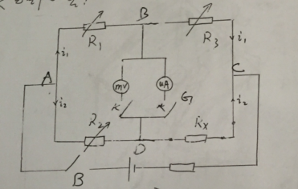
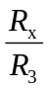=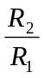
2．电桥的灵敏度
电桥平衡后，将R0改变△R0，检流计指针偏转△n格。如果一个很小的△R0能引起较大的△n偏转，电桥的灵敏度就高，电桥的平衡就能够判断得更精细。 电表（检流计）的灵敏度是以单位电流变化量所引起电表指针偏转 的格数来定义的。
同样在完全处于平衡的电桥里，若测量臂电阻Rx改变一个微小量△Rx，将引起检流计指针所偏转的格数△n，定义为电桥灵敏度，但是电桥灵敏度不能直接用来判断电桥在测量电阻时所产生的误差，故用其相对灵敏度来衡量电桥测量的精确程度，即有（5-4）
定义为电桥的相对灵敏度。它反映了电桥对电阻相对变化量的分辨能力，实验中可以据此测出所用电桥的灵敏度。可以证明改变任何一个桥臂，电桥的相对灵敏度都是相同的。
- 实验仪器：
线式电桥板、电阻箱、滑线变阻器、检流计、箱式惠斯通电桥、待测电阻、低压直流电源
四、实验内容和步骤：
1.将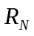及功能选择档均选择“单桥”。
2.打开电源，按下2mV档，调节凋零电位，将读数调零。
3.按下电压表接入键，200mV键。
4.接入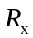，初步设定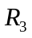值，根据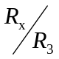的比值，设定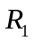、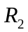。
5.按下B、G按钮，逐步调节，使电压表示数为零。
- 实验数据与处理：
 | 51 |  |  | 200 |  |  | 3k |  |  | 75k
（） | 911.1 |  |  | 1111.1 |  |  | 1111.1 |  |  | 1111.1
（） | 5.5 |  |  | 95.5 |  |  | 895.5 |  |  | 9895.5
（） | 200mV | 20mV | 2mV | 200mV | 20mV | 2mV | 200mV | 20mV | 2mV | 200mV | 20mV | 2mV
 | 8392.1 | 8396.1 | 8388.1 | 2339.2 | 2338.8 | 2338.9 | 3761.0 | 3761.6 | 3761.0 | 8400.0 | 8399.6 | 8399.6

六、误差分析：
1.检流计灵敏度可导致偶然误差增大
2.导线电阻可使测量值偏大或偏小,跟电路中电阻分布有关,属系统误差
3.待测电阻两端接触电阻均可造成测量结果偏大
- 思考题：
1在用自组电桥测电阻时,灵敏电偏一边：某个桥臂不通,查线和电阻箱、被测电阻；某个桥臂短路；甚至可能是检流计卡针
总不偏：电源坏或未通电,查电源和线；检流计坏或不通电；相邻两臂均不通,查桥臂和连线流计总是偏向一边或总不偏转,分别说明这两种情况下电路可能在何处发生了故障?
2惠斯通电桥测电阻时,若比例臂选择不当,对测量结果是否有影响?
比例臂不当：读数有效位数下降,使测量结果不确定度增加,不能达到应有的测量精度；可能会增加某个臂的电流,甚至损坏有些被测电阻,如传感器.
八、附上原始数据：
